




1

- Autobusos de Lleida SA, que forma part del Grup Moventis, és l’empresa concessionària del sistema de transport urbà a la ciutat de Lleida.

- RRHH 130 treballadors/ores ( 107 són conductors
7 són conductores)

- Conveni col·lectiu propi 2018-2022 prorrogat fins el 31-12-2023

- Línies urbanes 12 més Bus Turístic i servei a demanda amb freqüències de 6 a 30 minuts

- Total d’autobusos 49 (40 circulant en hora punta)

2

Dependències:

  - Oficina Blondel – Gerència Av. Blondel 96
de 9:00 h. a 14:00 h.
  - Oficina OAC - Plaça Espanya/Av- Madrid
de 8:00 h. a 20:00 h.
  - Oficina OAC - Plaça Sant Joan
de 8:00 h. a 13:00 h. i de 13:20 h. a 15:00 h.
  - Tallers/cotxeres Av. Alacant
obert 24 hores

3
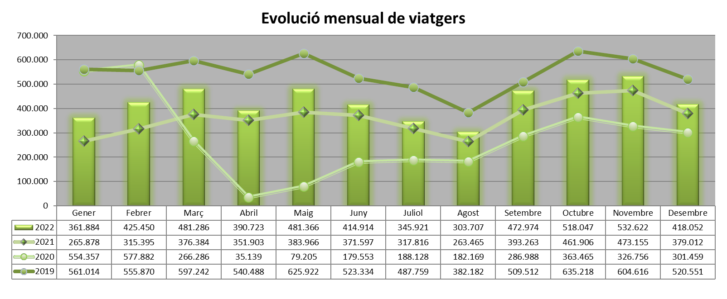

 | TOTALS
2022 | 5.146.946
2021 | 4.353.740
2020 | 3.341.387
2019 | 6.543.708
4
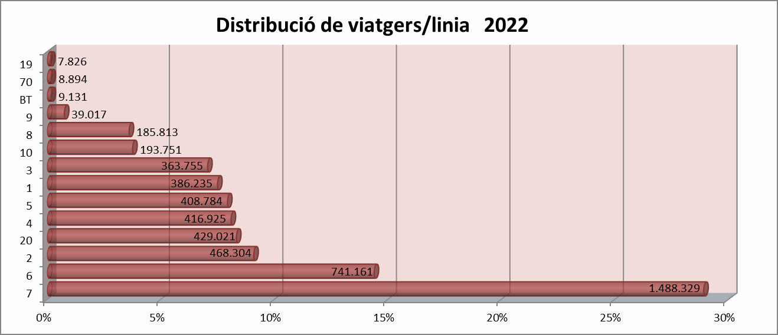

5
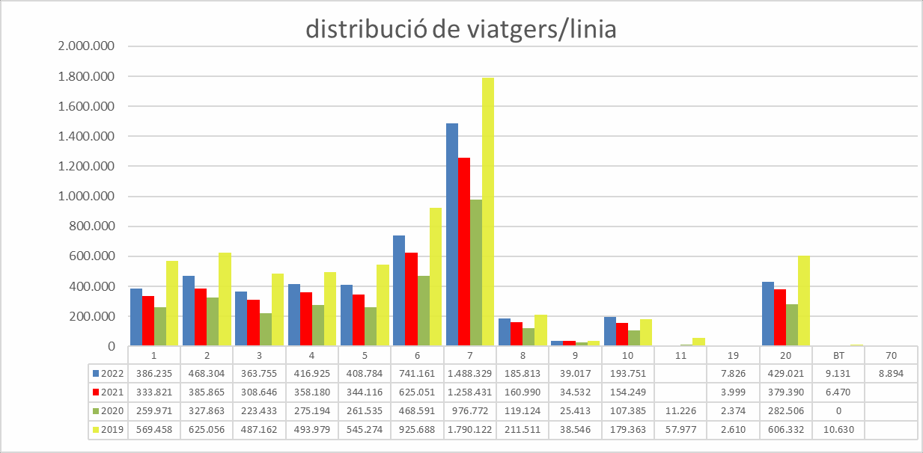

6

Distribució de viatgers/títol 2022

LLISTAT VIATGERS 2022

 | Tarifa
 | BO | TNB | TE | TJ | TNA | Ttemps | PE |  | PEF | PEJ | ATMM | ATM10 | ATM1030 | ATM5030 | ATM7090 | ATM12 | B.Gratuït
GENER | 77.373 | 8.578 | 25.654 | 25.776 | 3.134 | 97.855 |  | 389 | 1.068 | 89 | 14.095 | 37.826 | 40.208 | 10.791 | 274 | 18.524 | 250 | 361.884
FEBRER | 82.486 | 9.572 | 39.190 | 34.021 | 3.639 | 109.625 |  | 331 | 1.121 | 122 | 16.934 | 43.628 | 46.382 | 13.975 | 360 | 23.709 | 355 | 425.450
MARÇ | 93.418 | 10.795 | 44.281 | 39.357 | 3.751 | 124.157 |  | 370 | 1.448 | 123 | 18.493 | 47.996 | 51.476 | 17.103 | 343 | 27.726 | 449 | 481.286
ABRIL | 84.621 | 9.293 | 29.134 | 26.732 | 3.185 | 109.798 |  | 282 | 1.110 | 93 | 14.252 | 38.971 | 40.137 | 12.319 | 283 | 19.882 | 631 | 390.723
MAIG | 101.243 | 11.579 | 37.152 | 39.950 | 3.799 | 131.755 |  | 305 | 1.281 | 118 | 17.557 | 47.597 | 48.547 | 14.041 | 416 | 25.357 | 669 | 481.366
JUNY | 97.714 | 10.852 | 17.975 | 26.746 | 3.701 | 123.490 |  | 194 | 1.141 | 114 | 13.920 | 43.938 | 43.277 | 10.601 | 257 | 20.222 | 772 | 414.914
JULIOL | 94.645 | 9.670 | 9.323 | 4.210 | 3.327 | 109.121 |  | 227 | 985 | 121 | 10.333 | 42.433 | 37.624 | 8.863 | 216 | 14.140 | 683 | 345.921
AGOST | 87.164 | 7.942 | 6.173 | 3.266 | 2.733 | 101.722 |  | 192 | 836 | 76 | 7.879 | 35.144 | 31.261 | 6.869 | 258 | 11.336 | 856 | 303.707
SETEMBRE | 98.852 | 10.527 | 37.029 | 39.477 | 3.513 | 125.489 |  | 277 | 1.359 | 100 | 18.599 | 46.189 | 44.139 | 21.149 | 489 | 24.936 | 850 | 472.974
OCTUBRE | 93.410 | 11.036 | 48.547 | 47.825 | 3.779 | 134.711 |  | 301 | 1.438 | 140 | 22.067 | 47.710 | 45.751 | 30.380 | 624 | 29.681 | 647 | 518.047
NOVEMBRE | 90.044 | 11.373 | 51.649 | 53.697 | 3.618 | 134.123 |  | 241 | 1.369 | 101 | 24.952 | 47.641 | 46.874 | 34.571 | 690 | 30.967 | 712 | 532.622
DESEMBRE | 84.825 | 9.499 | 30.966 | 31.163 | 2.979 | 113.639 |  | 293 | 1.227 | 128 | 18.563 | 41.740 | 36.822 | 23.883 | 562 | 21.206 | 557 | 418.052
Total general | 1.085.795 | 120.716 | 377.073 | 372.220 | 41.158 | 1.415.485 |  | 3.402 | 14.383 | 1.325 | 197.644 | 520.813 | 512.498 | 204.545 | 4.772 | 267.686 | 7.431 | 5.146.946
21,10% 2,35% 7,33% 7,23% 0,80% 27,50% 0,07% 0,28% 0,03% 3,84% 10,12% 9,96% 3,97% 0,09% 5,20% 0,14% 100,00%

Gratuït
40,85%

7
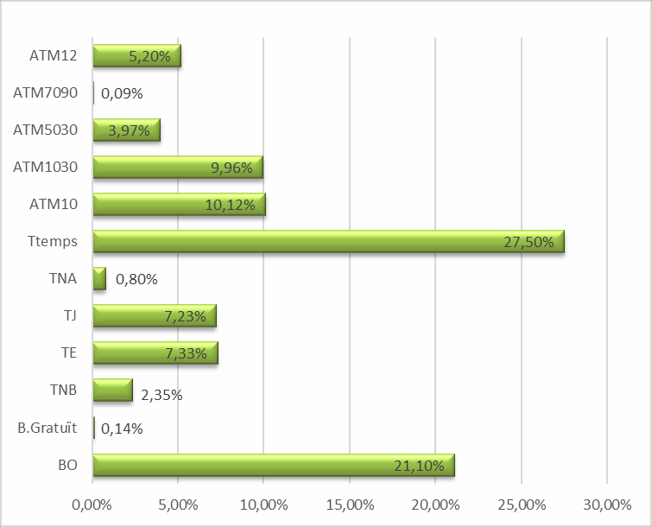

Distribució de viatgers/títol 2022

8
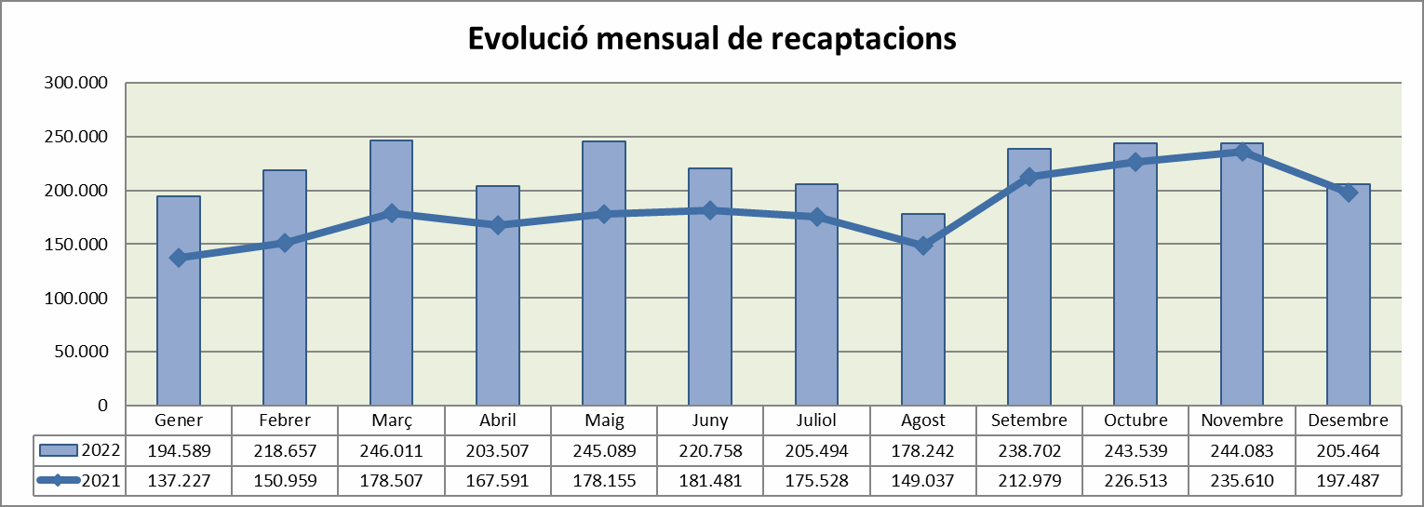

 | TOTALS
2022 | 2.644.135
2021 | 2.191.073

9
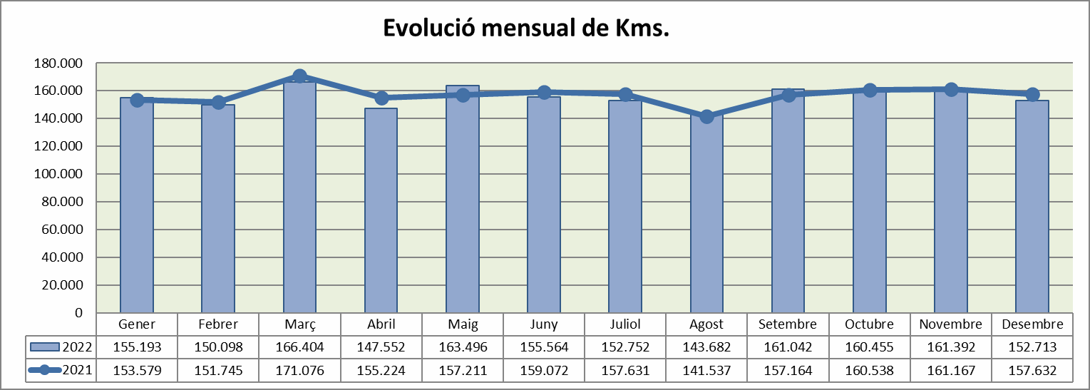

 | TOTALS
2022 | 1.870.343
2021 | 1.883.575

10
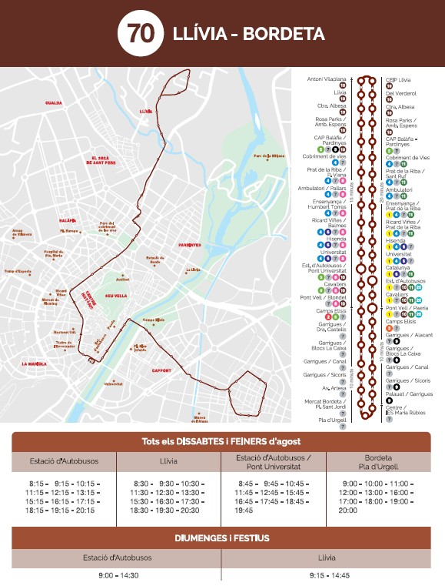

Nova línia 70
juliol 2022

Reforç i ajustament d’horaris Partida Caparrella
Gualda

11

 | 2021 | 2022 | Diferència
Kms | 1.885.218 | 1.871.324 | -13.894
Litres gasoil | 911.492 | 939.617 | 28.125
2,79 kg CO2 * litre gasoil | 2,79 | 2,79 | 0
Total Kg CO2 | 2.543.062,68 | 2.621.531,43 | 78.468,75
Consum /100 Kms | 48,35% | 50,21% | 1,86%
Antiguitat mitja flota | 11,55 | 12,00 | 0,45

12


TEST NIVELL CO2 - INTERIOR AUTOBUSOS

DIA | HORA | Nº BUS | LINIA | MESURAMENT AL CARRER |  |  |  | MESURAMENT INTERIOR BUS |  |  | PARADA FI
 |  |  |  | PARADA INICI | NIVELL CO2 | TEMP. | HUMITAT % | NIVELL CO2 | TEMP. | HUMITAT % | PARADA FI
25-01-23 | 9:00 | 4173 | 7 | Pla d'Urgell | 432 | 0,7º | 72,50 | 596 | 13,3 º | 37,50
 |  |  |  |  |  |  |  | 848 | 17,5 º | 35,30
 |  |  |  |  |  |  |  | 925 | 20,0 º | 28,50 | Av. Alacant
25-01-23 | 9:15 | 4139 | 5 | Av. Alacant | 459 | -0,1 º | 82,70 | 672 | 8,8 º | 53,20
 |  |  |  |  |  |  |  | 705 | 13,5 º | 44,20
 |  |  |  |  |  |  |  | 677 | 15,5 º | 38,10
 |  |  |  |  |  |  |  | 694 | 14,7 º | 38,60 | Pont Universitat
25-01-23 | 9:30 | 5632 | 1 | Est. Autobusos | 479 | 7,5 º | 50,90 | 760 | 11,3 º | 55,40
 |  |  |  |  |  |  |  | 795 | 12,6 º | 46,10
 |  |  |  |  |  |  |  | 749 | 12,7 º | 42,10
 |  |  |  |  |  |  |  | 727 | 13,1 º | 42,30
 |  |  |  |  |  |  |  | 750 | 13,5 º | 41,90 | Audiencia
25-01-23 | 9:55 | 5634 | 2 | Audiencia | 512 | 5,0 º | 52,40 | 603 | 15,8 º | 44,90
 |  |  |  |  |  |  |  | 650 | 15,3 º | 37,30
 |  |  |  |  |  |  |  | 633 | 16,9 º | 33,30
 |  |  |  |  |  |  |  | 645 | 17,7 º | 31,80 | Dra. Castells
13
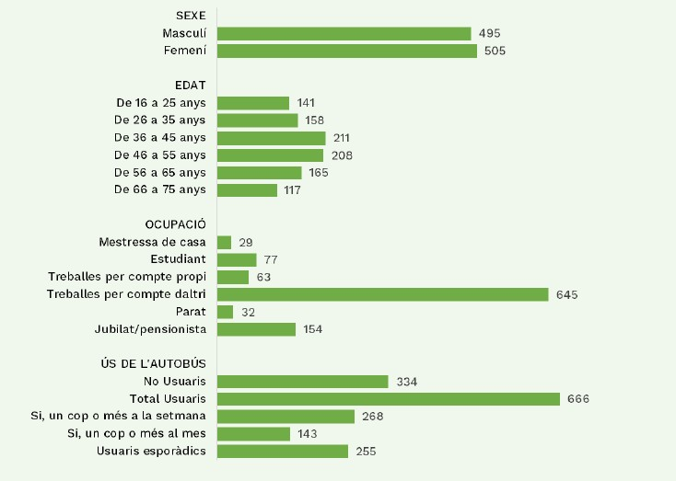

Mostres anuals ISC
S’han realitzat 1.000 entrevistes el novembre de 2022

14
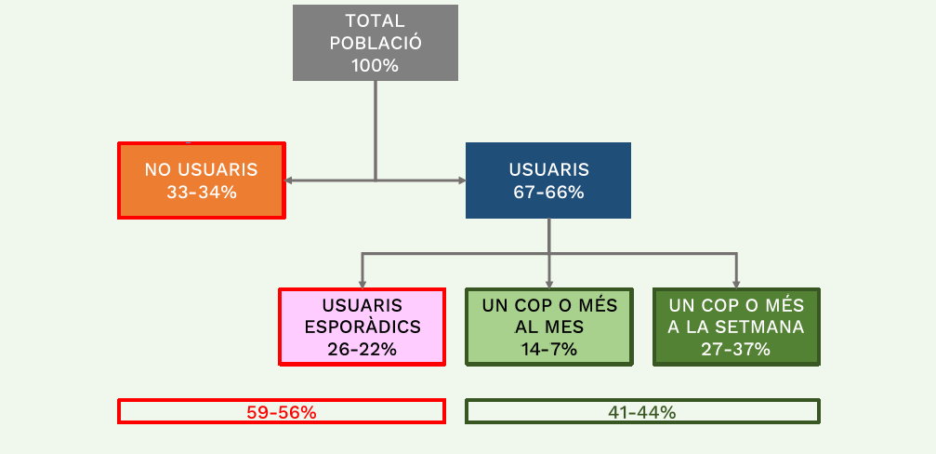
Segmentació de la població

15
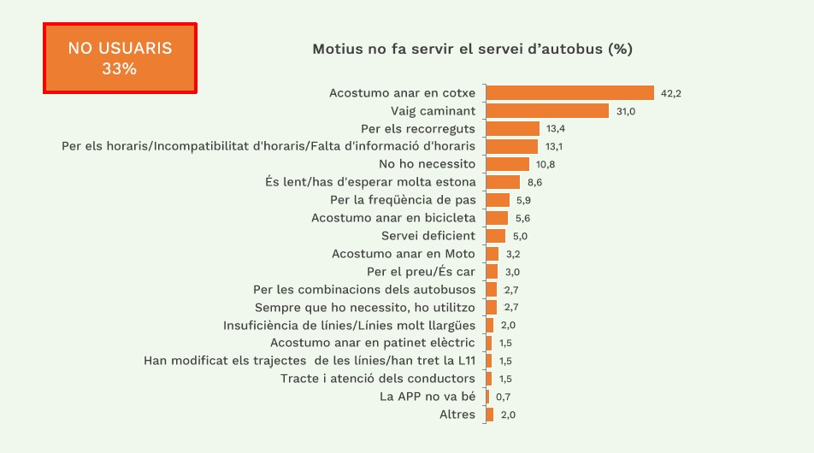
Motius per no utilitzar el servei d’autobús

16
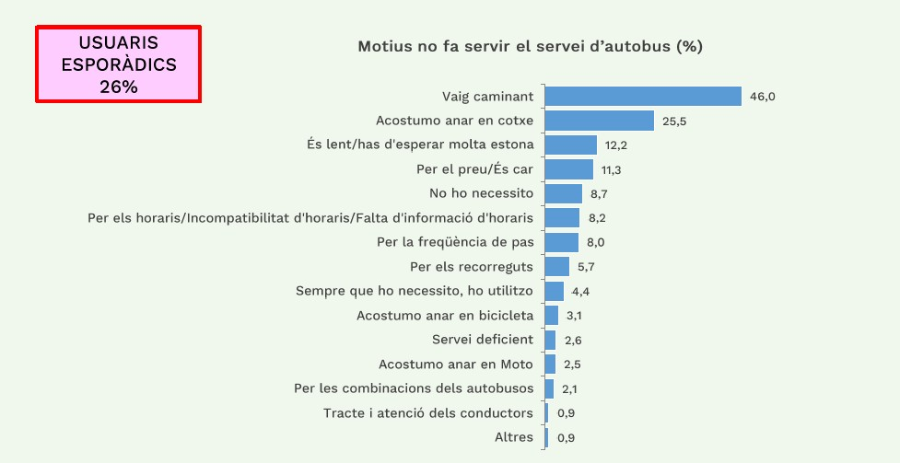
Motius per no fer servir més el servei d’autobús

17
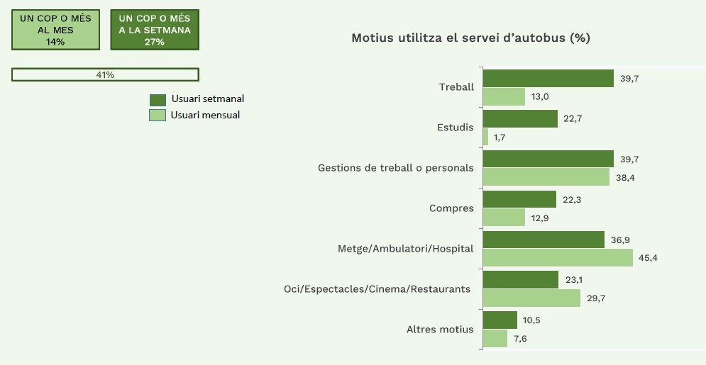
Motius pels quals s’utilitza habitualment el servei d’autobús

18
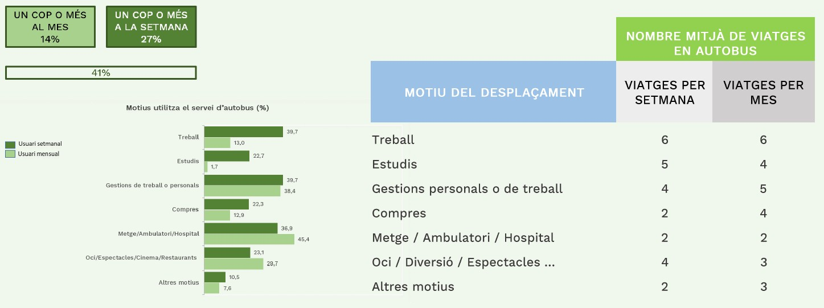
Nombre de desplaçaments en autobús per motiu

19
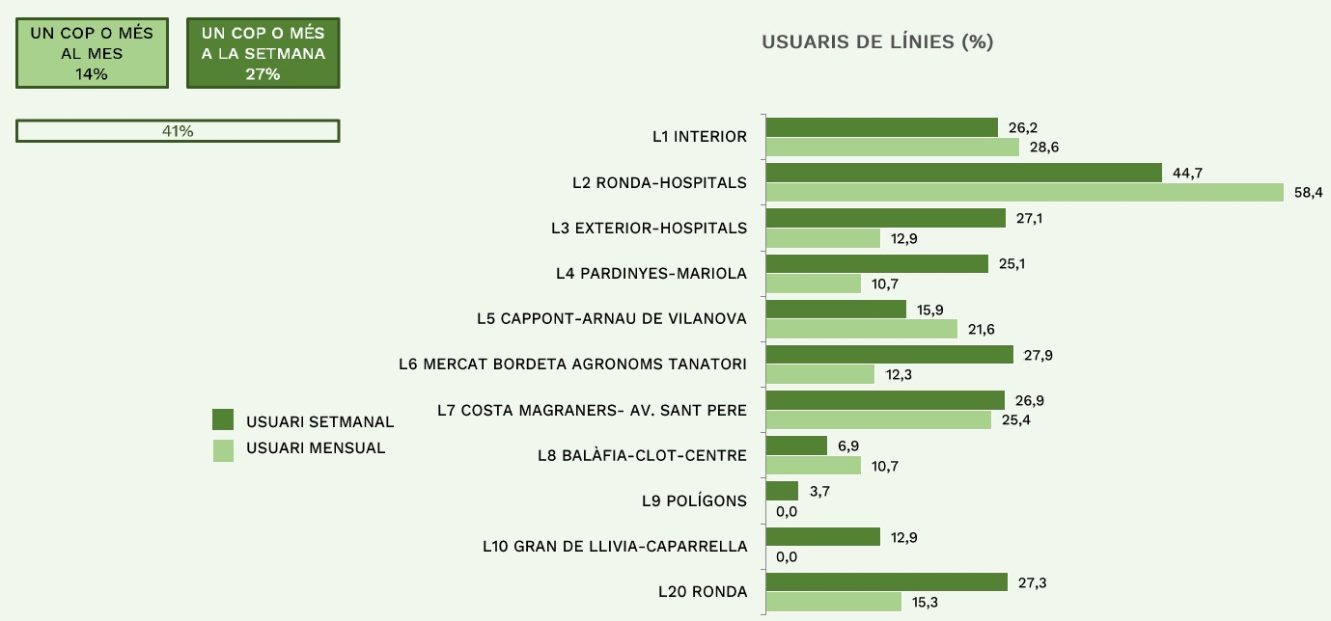
Línies habituals d’ús

20
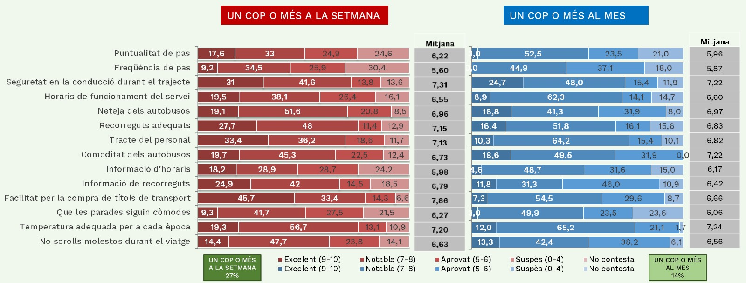
Valoració dels atributs en les línies habituals d’ús

21
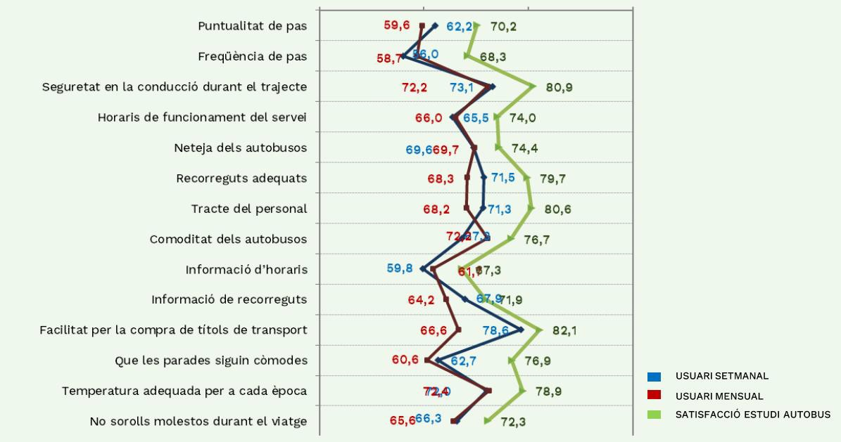
Índex de satisfacció 2022

22
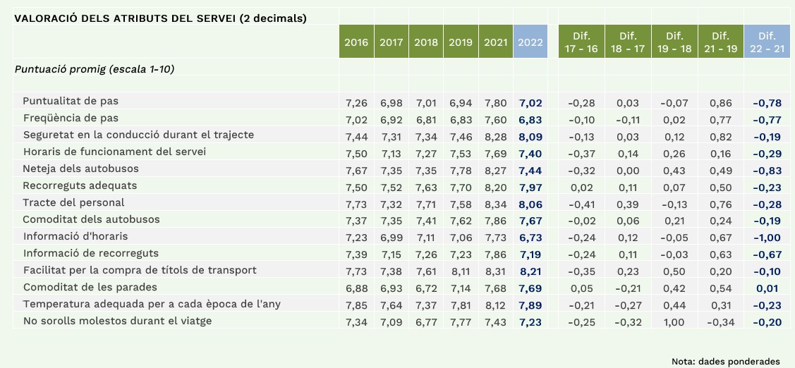



Comparativa de satisfacció
2016-2022

23
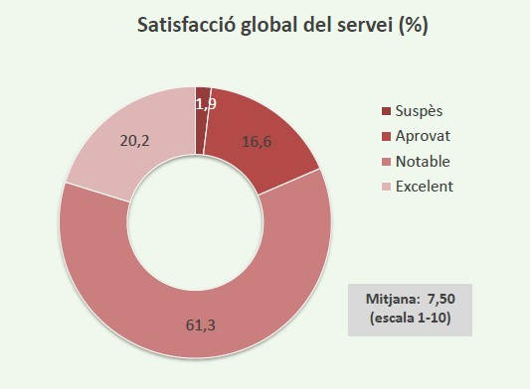

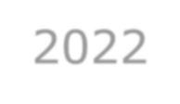
Satisfacció global del servei 2022

24

Febrer 2012
Gener 2015
Setembre 2015
Novembre 2016
Maig 2017
Febrer 2018
Juny 2018

Setembre 2019
Maig 2020
Octubre 2021
- panels solars d’informació
- implantació Ttemps
- Wifi gratuït als busos
- primers autobusos híbrids
- migració App Moventis
- Twiter
- caixers de control de caixa i estadístiques de venda online
- app Taxi Horta - taxistes
- cobrament amb TPV CaixaBank
- app Taxi Horta - mòbil clientela

25

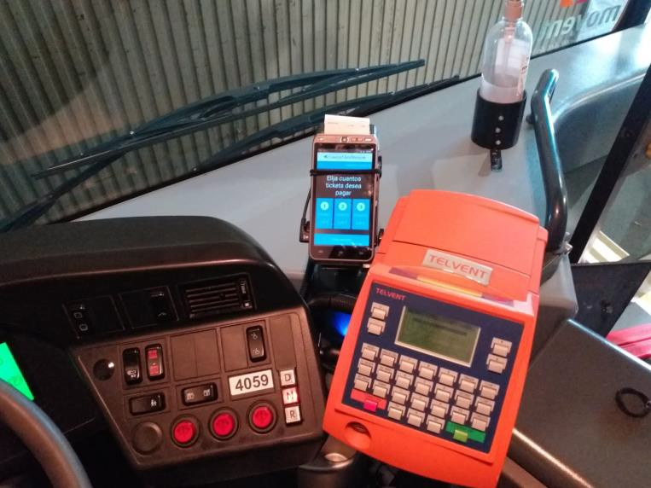

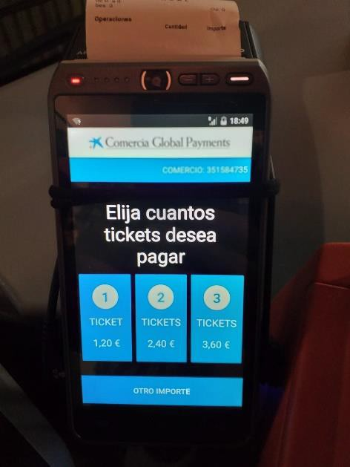

Cobrament Bitllet Ordinari amb TPV

26
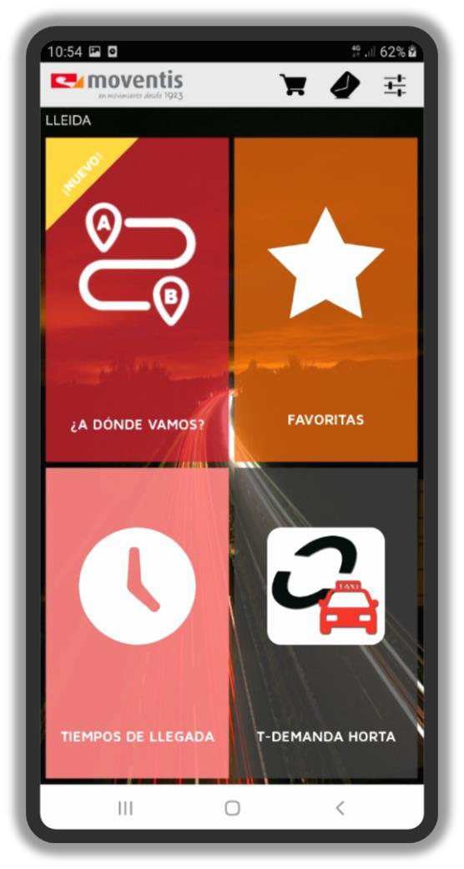
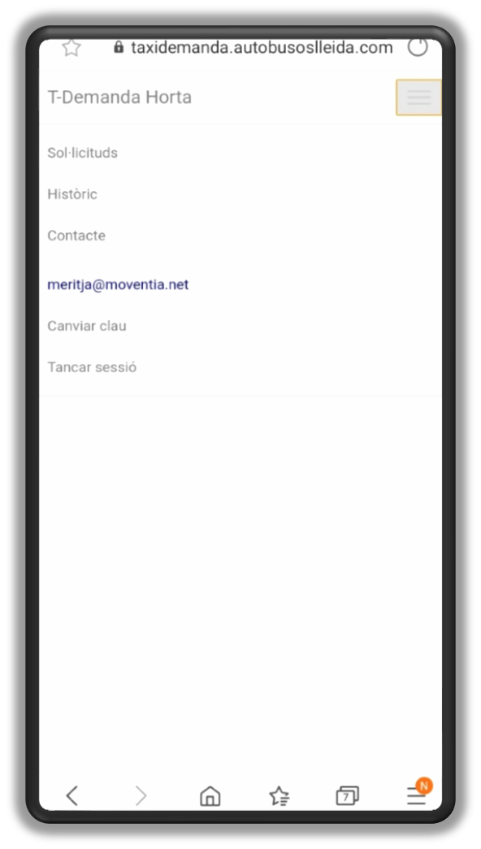
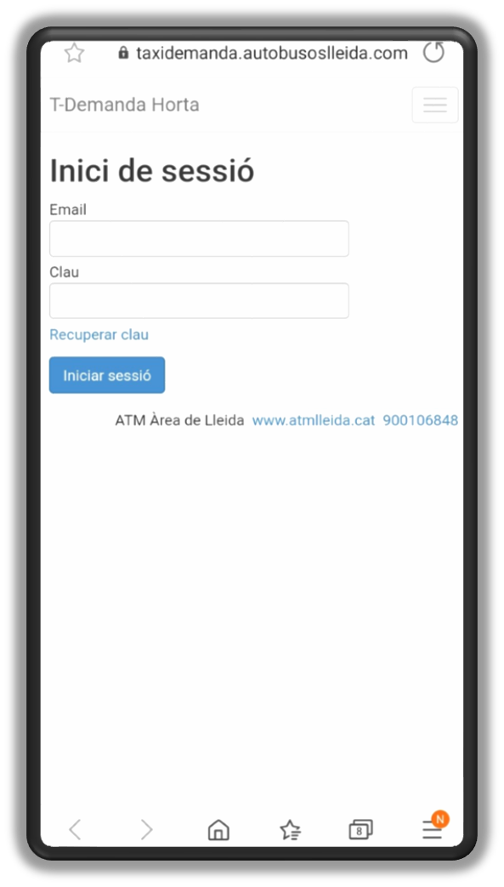

Aplicació Web
Moventis Inici amb clau pròpia Opcions

27
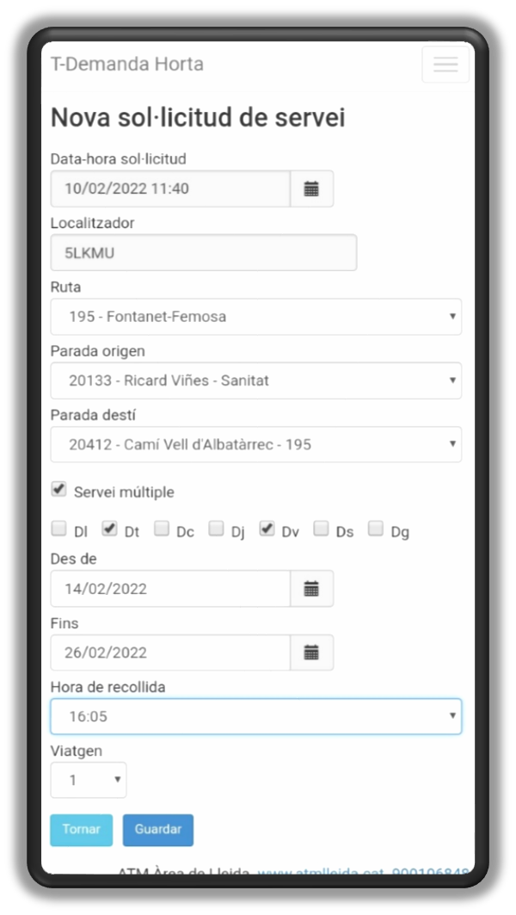
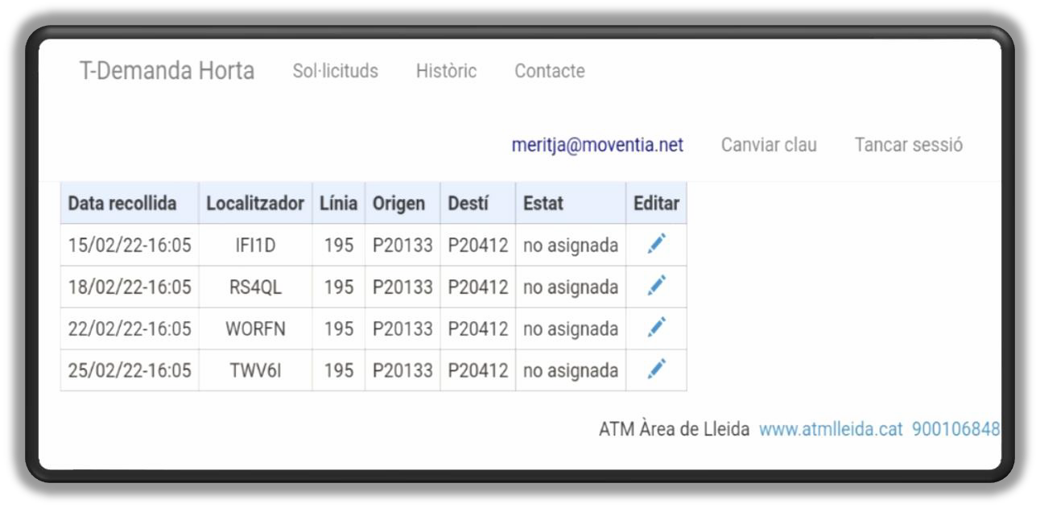

Aplicació Web
Nova sol·licitud

Sol·licituds / Històric

28
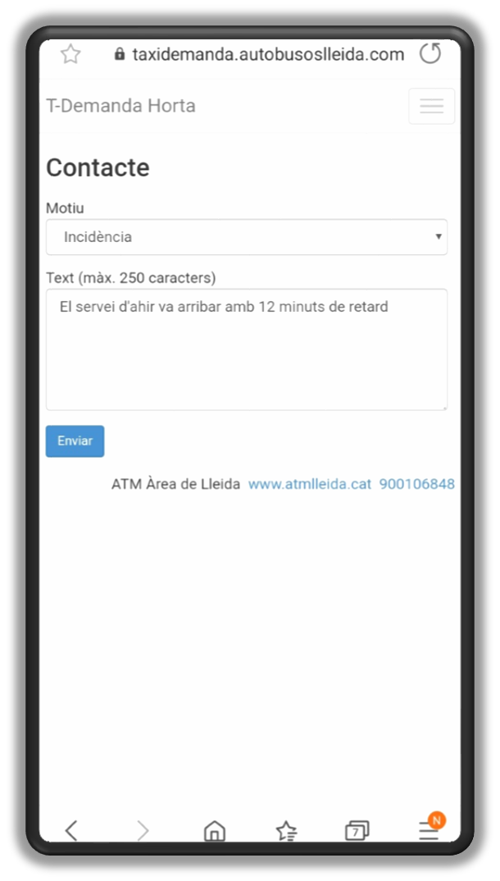
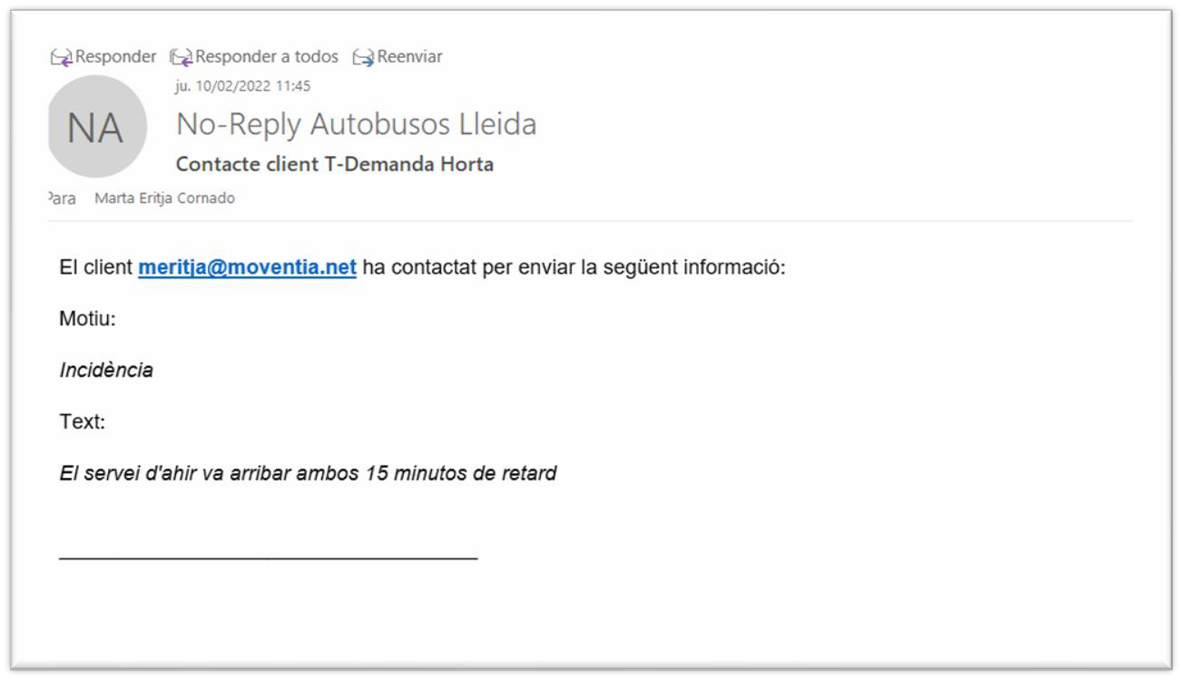

Aplicació Web
Contacte

mail d’entrada a autobusos@autobusoslleida.com

29

Usuaris Línia a demanda / Taxi Horta
VIATGERS
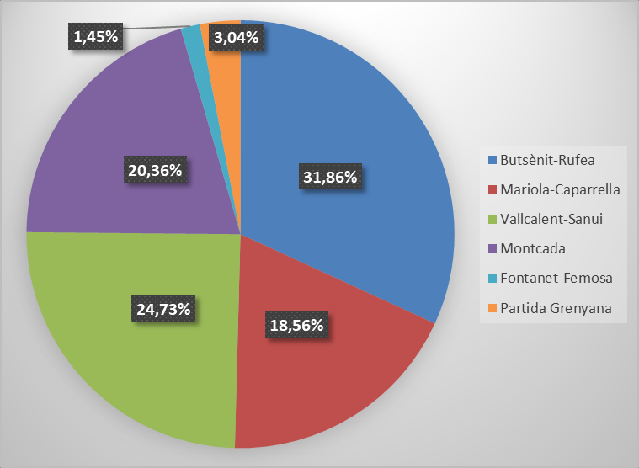

Percentatge de serveis/línia 2022
2019 |  | 2020 | 2021 | 2022
gener |  | 238 | 227 | 293
febrer |  | 268 | 275 | 391
març |  | 180 | 271 | 534
abril |  | - | 260 | 674
maig |  | 27 | 285 | 772
juny |  | 208 | 311 | 850
juliol |  | 232 | 296 | 600
agost |  | 143 | 384 | 699
setembre |  | 268 | 524 | 861
octubre |  | 281 | 395 | 702
novembre |  | 282 | 456 | 796
desembre | 1.294 | 247 | 315 | 654
 | 1.294 | 2.374 | 3.999 | 7.826

30

codi | matrícula | marca/model | antiguitat
4056 | L 3255 AC | MB O405 GN2 | 25,35
4057 | 7456 GDX | MB O 530 G EUR 5 CITARO | 14,60
4058 | 7545 GDX | MB O 530 G EUR 5 CITARO | 14,60
4059 | 7122 HCY | MB O 530 G EUR 5 CITARO | 11,71
4133 | L 8979 AF | MB 412 D SPRINTER | 23,71
4135 | 7503 CFY | MB O530 | 19,80
4138 | 7532 CFY | MB O530 | 19,80
4139 | 7554 CFY | MB O530 | 19,80
4142 | 7574 CFY | MB O530 | 19,80
4144 | 7604 CFY | MB O530 | 19,80
4145 | 7613 CFY | MB O530 | 19,80
4147 | 8602 DPL | IRISBUS CITYCLASS 491 E 12.25 | 17,33
4148 | 8605 DPL | IRISBUS CITYCLASS 491 E 12.25 | 17,33
4149 | 8610 DPL | IRISBUS CITYCLASS 491 E 12.25 | 17,33
4150 | 8614 DPL | IRISBUS CITYCLASS 491 E 12.25 | 17,33
4151 | 8627 DPL | IRISBUS CITYCLASS 491 E 12.25 | 17,33
4152 | 4216 FPW | MAN NL 202 | 30,58
4153 | 7327 GDX | MB O 530 EUR 5 CITARO | 14,60
4154 | 7346 GDX | MB O 530 EUR 5 CITARO | 14,60
4155 | 7431 GDX | MB O 530 EUR 5 CITARO | 14,60
4156 | 7475 GDX | MB O 530 EUR 5 CITARO | 14,60
4157 | 4867 GVP | IRISBUS CITYCLASS 491 E 12.29 | 12,73
4158 | 4875 GVP | IRISBUS CITYCLASS 491 E 12.29 | 12,73
4159 | 7136 HCY | IRISBUS GX 127 EEV | 11,71
4160 | 8226 HDN | IRISBUS CITELIS 12 | 11,60

codi | matrícula | marca/model | antiguitat
4161 | 4945 GML | IRISBUS CITYCLASS 491 E 12.29 | 13,61
4162 | 4953 GML | IRISBUS CITYCLASS 491 E 12.29 | 13,61
4163 | 4100 HVD | SOLARIS URBINO 12 | 9,01
4164 | 4358 HVD | SOLARIS URBINO 12 | 9,01
4165 | 4467 HVD | SOLARIS URBINO 12 | 9,01
4166 | 4514 HVD | SOLARIS URBINO 12 | 9,01
4167 | 9513 JVD | MB SPRINTER | 6,09
4168 | 8777 JVD | VOLVO 7900 HÍBRID | 6,09
4169 | 9598 JVD | VOLVO 7900 HÍBRID | 6,09
4170 | 9741 JVD | VOLVO 7900 HÍBRID | 6,09
4171 | 9939 JVD | VOLVO 7900 HÍBRID | 6,09
4172 | 0027 JVF | VOLVO 7900 HÍBRID | 6,09
4173 | 2987 JWC | SOLARIS URBINO 12 | 5,98
4174 | 2921 JWC | VECTIA VERIS 12 HÍBRID | 5,98
4175 | 2936 JWC | VECTIA VERIS 12 HÍBRID | 5,98
4176 | 2962 JWC | VECTIA VERIS 12 HÍBRID | 5,98
4177 | 9640 KSS | VOLVO 7900 HÍBRID | 3,99
4178 | 9658 KSS | VOLVO 7900 HÍBRID | 3,99
4179 | 9667 KSS | VOLVO 7900 HÍBRID | 3,99
4180 | 9681 KSS | VOLVO 7900 HÍBRID | 3,99
4181 | 9698 KSS | VOLVO 7900 HÍBRID | 3,99
5632 | 1421 KSX | VOLVO 7900 HÍBRID | 3,96
5634 | 1420 KSX | VOLVO 7900 HÍBRID | 3,96
5637 | 6550 LBC | VOLVO 7900 HÍBRID | 3,30

Antiguitat Mitjana de la flota a 31-12-2022 - 12,00 anys 31
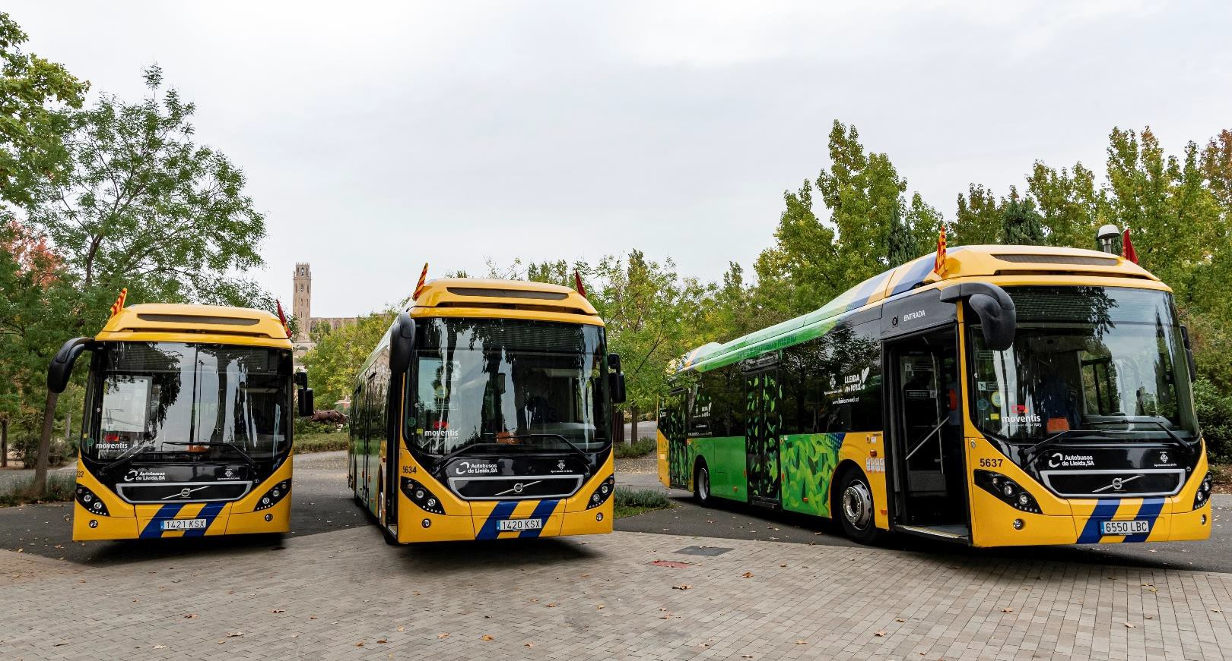
Octubre 2022 – incorporació 3 nous vehicles híbrids a la línia

32

BAIXES MOTIU
ALTES/BAIXES 2022
CAU1 FI CONTRACTE TEMPORAL INTERINATGE CAU2 FI CONTRACTE TEMPORAL INTERINATGE CAU3 FI CONTRACTE TEMPORAL INTERINATGE CAU4 EXEDÈNCIA
CAU5 JUBILACIÓ 65 ANYS
CAU6 JUBILACIÓ 65 ANYS

ALTES MOTIU
CAU1 FIX FINALITZAR CONTRACTE TEMPORAL CAU2 FIX FINALITZAR CONTRACTE TEMPORAL CAU3 CONVERSIÓ A FIX
CAU4 CONVERSIÓ A FIX
CAU5 CONVERSIÓ A FIX
CAU6 FIX DIRECTE
CAU7 FIX DIRECTE
CAU8 FIX DIRECTE
AUX9 FIX DIRECTE

CONTRACTACIONS TEMPORALS VIGENT
CAU1 SUBSTITUCIÓ PERSONAL/CONTRACTE INTERINATGE CAU2 SUBSTITUCIÓ PERSONAL/CONTRACTE INTERINATGE CAU3 SUBSTITUCIÓ PERSONAL/CONTRACTE INTERINATGE CAU4 SUBSTITUCIÓ PERSONAL/CONTRACTE INTERINATGE CAU5 SUBSTITUCIÓ PERSONAL/CONTRACTE INTERINATGE CAU6 SUBSTITUCIÓ PERSONAL/CONTRACTE INTERINATGE CAU7 SUBSTITUCIÓ PERSONAL/CONTRACTE INTERINATGE CAU8 SUBSTITUCIÓ PERSONAL/CONTRACTE INTERINATGE CAU9 SUBSTITUCIÓ PERSONAL/CONTRACTE INTERINATGE
CAU10 SUBSTITUCIÓ PERSONAL/CONTRACTE INTERINATGE
CAU11 SUBSTITUCIÓ PERSONAL/CONTRACTE INTERINATGE 33

Moltes gràcies

34

